Тема недели: «Весенние ручейки»
Доброго времени суток уважаемые родители! Пришла весна, а весна — это чудесное время года. Время пробуждения всего живого. Весна как художница с палитрой красок рисует настроение.
Посмотрите с ребёнком в окно, почувствуйте тепло первых солнечных лучей, распахните форточку-вдохните свежий воздух и вам обязательно захочется творить!
Предлагаю не откладывать и заняться веселой кляксографией. Это рисование кляксами, пятнами, каплями, в которых необходимо разглядеть определенный образ, подключив фантазию. Для детей дошкольного возраста крайне важно развивать воображение.
Перед началом работы нужно запастись влажными салфетками и застелить стол клеенкой: скорее всего, кляксы выйдут за пределы поверхности бумаги. Так же приготовьте плотные листы бумаги, краски, кисточки, трубочки, ватные палочки и т.д
Пройдя по ссылке, вы узнаете все и немного больше об этой технике рисования. Думаю, что и вам, взрослым, захочется поучаствовать в создании весеннего шедевра. https://razvivashka.online/tvorchestvo/klyaksografiya#i-2
Начните с простой весенней веточки,
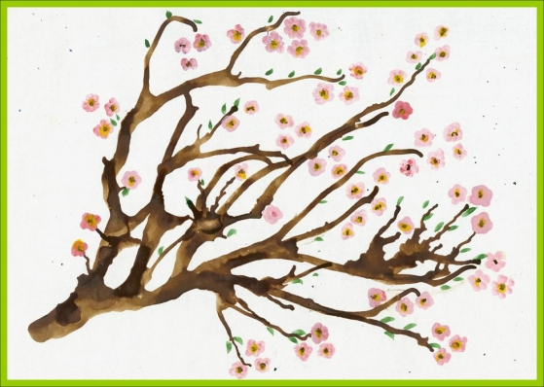
а дальше фантазии польются рекой…
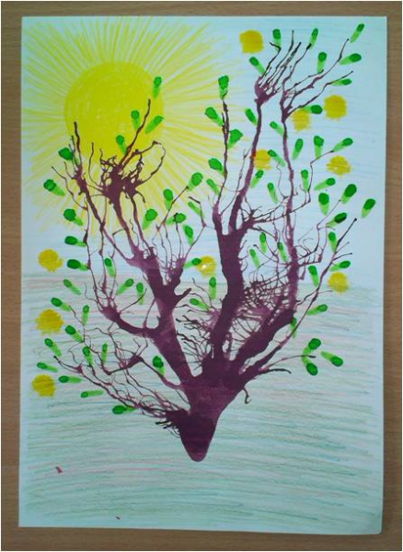
Вы не заметите, как пролетит время.

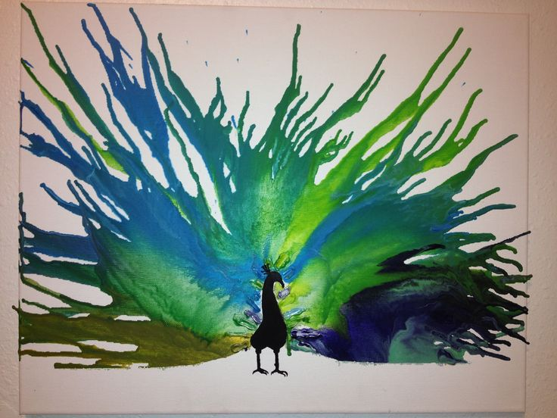
А главное помните, что время, проведенное с вашим ребенком бесценно!
Оставайтесь дома и будьте здоровы!

